МІНІСТЕРСТВО ОСВІТИ І НАУКИ УКРАЇНИ



**Дніпровський національний університет  
залізничного транспорту імені академіка В. Лазаряна**

Кафедра «Комп’ютерні інформаційні технології»

**Лабораторна робота №1**

**з дисципліни «Об’єктно-орієнтоване програмування»**

**на тему: «Створення та використання простих класів. Дружні функції та класи. Конструктори та деструктори»**

Виконав: студент гр. ПЗ2012

Кулик Сергій Вадимович

Прийняла:

Демидович Інна Миколаївна

Дніпро, 2021

**Тема:** Створення та використання простих класів. Дружні функції та класи. Конструктори та деструктори

**Мета:** Отримати навики створювання та використання класів, дружніх класів, дружніх функцій, конструкторів та деструкторів.

**Завдання**

Написати програму, що включає реалізацію класів та функцій відповідно варіанту індивідуального завдання, а також реалізацію головної функції програми для демонстрація роботи з об’єктами класу. Кожен клас повинен мати:

* не менше трьох атрибутів;
* конструктор за замовченням;
* конструктор з параметрами;
* конструктор копіювання;
* деструктор;
* метод для виведення на екран значення всіх атрибутів класу.

У головній програмі використати всі види конструкторів. При визові конструкторів вивести на екран відповідні повідомлення.

**Індивідуальне завдання**

|  |  |  |
| --- | --- | --- |
| **Варіант** | **Клас** | **«Друг»** |
| 1 | Автомобіль | Функція порівняння |

**Діаграма класів**

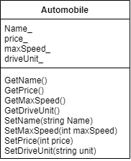

**Тести до програми**

|  |  |  |  |
| --- | --- | --- | --- |
| **№** | **Назва тесту** | **Вхідні дані** | **Вихідні дані** |
| **1** | Конструктор за замовченням | Automobile Default; | Название автомобиля: Automobile  Цена: 0  Максимальная скорость: 0  Привод: Full |
| **2** | конструктор з параметрами | Automobile Honda ("Honda Civic", 20000, 260, "Задний") | Название автомобиля: Honda Civic  Цена: 20000  Максимальная скорость: 260  Привод: Задний |
| **3** | конструктор копіювання | Employee HondaCopy = Honda; | Название автомобиля: Honda Civic  Цена: 20000  Максимальная скорость: 260  Привод: Задний |

**Текст програми**

#include <iostream>

using namespace std;

class Automobile;

int comparisonPrice(Automobile a, Automobile b);

class Automobile

{

public:

Automobile(string Name_, int price_, double maxSpeed_, string driveUnit_);

Automobile();

~Automobile();

Automobile(const Automobile& car);

void print();

friend int comparisonPrice(Automobile a, Automobile b);

string GetName() { return Name_; }

int GetPrice() { return price_; }

double GetMaxSpeed() { return maxSpeed_; }

string GetDriveUnit() { return driveUnit_; }

void SetName(string Name) { Name_ = Name; }

void SetMaxSpeed(int maxSpeed) { maxSpeed_ = maxSpeed; }

void SetPrice(int price) { price_ = price; }

void SetDriveUnit(string unit) { driveUnit_ = unit; }

private:

string Name_;

int price_;

double maxSpeed_;

string driveUnit_;

};

Automobile::Automobile()

{

Name_ = "Automobile";

price_ = 0;

maxSpeed_ = 0;

driveUnit_ = "Full";

}

Automobile::Automobile(string Name_, int price_, double maxSpeed_, string driveUnit_)

{

this->Name_ = Name_;

this->price_ = price_;

this->maxSpeed_ = maxSpeed_;

this->driveUnit_ = driveUnit_;

}

Automobile::Automobile(const Automobile& car)

{

Name_ = car.Name_;

price_ = car.price_;

maxSpeed_ = car.maxSpeed_;

driveUnit_ = car.driveUnit_;

}

Automobile::~Automobile()

{

cout << "Сработал деструктор!" << endl;

}

void Automobile::print()

{

cout << "Название автомобиля: " << Name_ << endl;

cout << "Цена: " << price_ << endl;

cout << "Максимальная скорость: " << maxSpeed_ << endl;

cout << "Привод: " << driveUnit_ << endl << endl;

}

int comparisonPrice(Automobile a, Automobile b)

{

if (a.price_ > b.price_)

{

return 1;

}

else if (a.price_ < b.price_)

{

return 2;

}

else

{

return 0;

}

}

int main()

{

setlocale(LC_ALL, "ru");

Automobile Default;

Default.print();

Automobile Honda("Honda Civic", 20000, 260, "Задний");

Honda.print();

Automobile HondaCopy = Honda;

HondaCopy.print();

switch (comparisonPrice(Default, Honda))

{

case 0:

cout << endl << "Цены одинаковые!" << endl;

case 1:

cout << endl << "Цена больше у машины " << Default.GetName() << endl;

case 2:

cout << endl << "Цена больше у машины " << Honda.GetName() << endl;

default:

break;

}

}

**Результати**

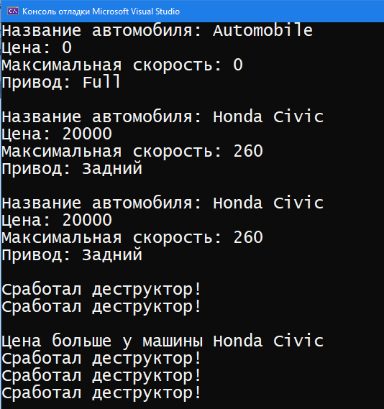

**Висновок:**

Під час виконання лабораторної роботи познайомився з класами. Кожен клас має поля, у яких є модифікатори доступу public, private, protected. Кожен об’єкт класу створюється за допомогою конструктора. Існують конструктори за замовченням, з параметрами та копіювання. Для знищення об’єкта класу викоритовується деструктор. В класі можна оголошувати дружні функції та класи. Вони матимуть прямий доступ до приватних полів класу.